Здаравствуйте Широков Владимир Владимирович!
Я показал вам скриншоты, на которых показывается результат увеличения размера очереди сообщения.
С правилам непривилегираваного пользователя невозможно увеличить размер очереди сообщения.

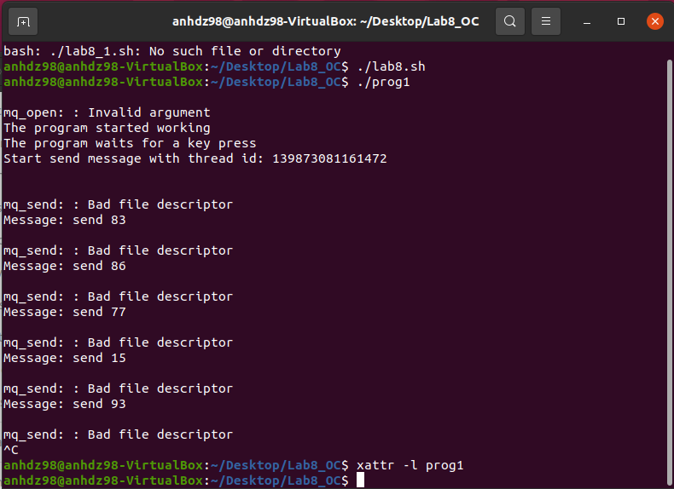

После установки “возможности” возможно увеличить размер очереди сообщения( в моем задании размер = 30)

